情暖特困老人 做实居家关爱

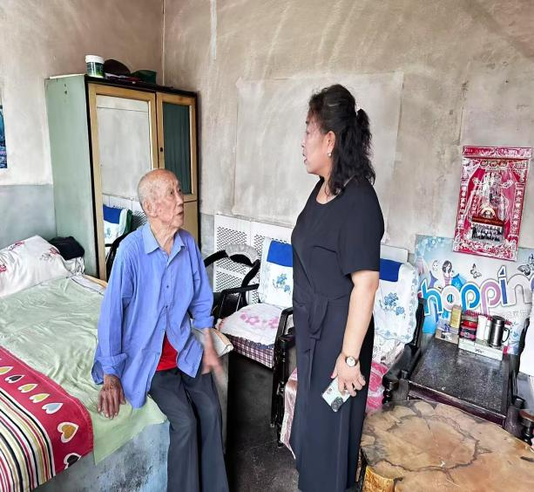
上社镇宋家庄村特困人员赵某，79岁，常年受旧疾困扰、行动不便，独自居家生活。入户排查发现院内砖块零散、排水沟被落叶淤泥堵塞，雨天易积水打滑；屋内物品杂乱，老人平时较少与人沟通，对特困照料、医保报销等政策知晓不深，存在安全与精神关爱方面的需求。
上社民政办工作人员上门捡拾整理散落砖块，清理落叶淤泥、疏通排水通道，排查用火用电隐患；坐下来耐心倾听老人诉求，开展情绪疏导；用通俗语言逐项讲解惠民政策，留下便民联系卡，叮嘱有困难及时联系。
居家安全隐患得到有效消除，居住环境明显改善；老人对相关救助政策更加清楚，内心感受到温暖，安全感、幸福感进一步提升。

